实验报告

课程名称：物联网系统设计_
实验名称：开发微信小程序并与ESP32联动
姓名：
专业：
学号：
日期：2025/3/17

- 实验任务与要求
- 使用微信小程序登录华为账号并实现对ESP设备的控制；
- 微信小程序需要具备的功能：实时观看设备的温度参数和光照参数，能够控制三色灯的状态（包括亮度和开关）；
- 本地ESP32设备实时探测环境的温度和光照，并周期性上报华为云；
- 制作视频：完整展示系统工作的过程，将视频和报告一起作为作业提交。

- 实验平台与器材
华为云平台、ESP32开发板及载板、三色灯模块、温度传感器模块、光敏电阻模块、手机

- 实验过程及结果
- 使用微信小程序登录华为账号并实现对ESP设备的控制
1.1小程序开发
·下载并安装“微信开发者工具”。
·获取AppID：
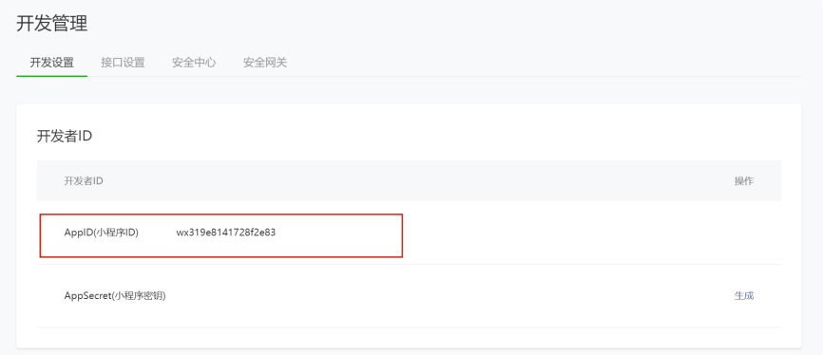
图 1.获取AppID
·导入示例程序，创建项目，可以在右上角详情—>基本信息中，看到创建的项目的项目名称和AppID：
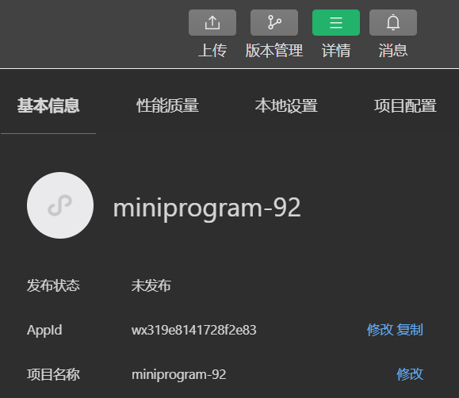
图 2.基本信息
·设置用户登录参数，projectId和deviceId分别是项目ID和设备ID：
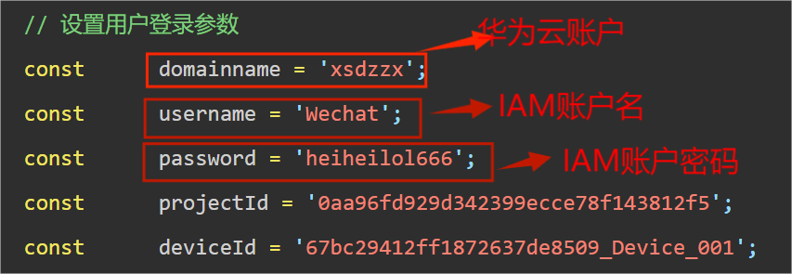
图 3.项目ID和设备ID
·projectId的获取：点击右上角账户名，在列表中选择我的凭证：
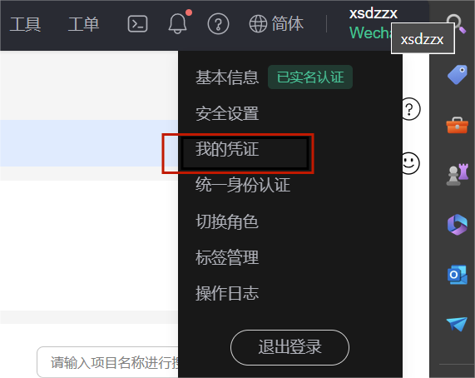
图 4.我的凭证
·在项目列表中复制对应区域的projectId，我使用的是华北-北京四的服务器：
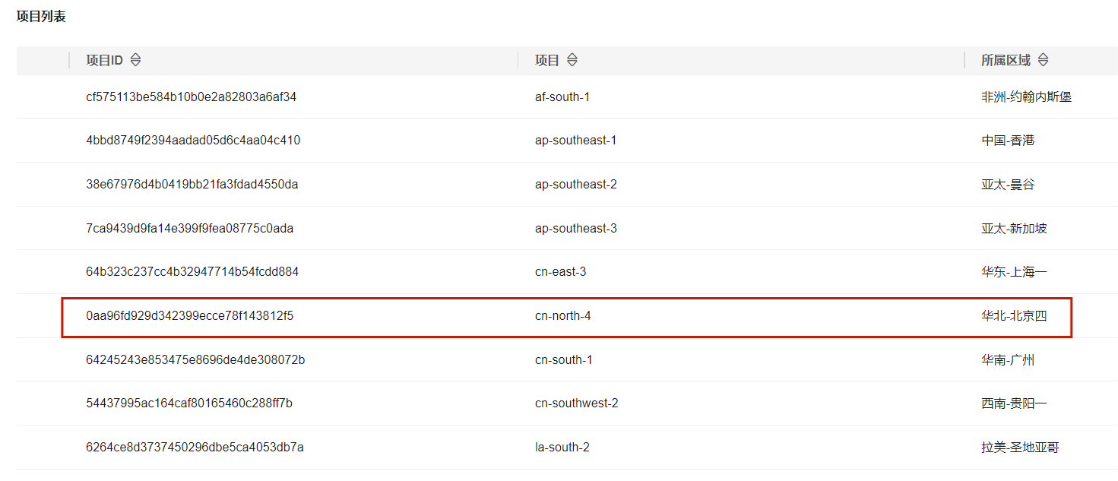
图 5.获取projectId
·在服务器域名的服务器配置一栏，添加三个域名：
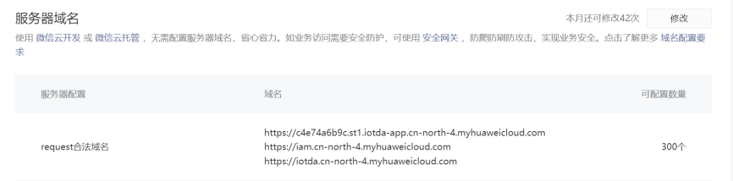
图 6.添加域名
1.2小程序界面设置
·通过查阅资料得知wxml和wxss是微信小程序开发中使用的两种文件类型，分别用来定义页面的结构和样式。wxml是微信小程序的标记语言，用来描述页面的结构。wxss是微信小程序的样式语言，用来描述页面的样式。
·我阅读了CSDN上几篇文章，重点参考了这篇文章：微信小程序-页面开发_微信小程序页面-CSDN博客，在老师的代码的基础上进行了修改，对小程序的页面做了一定的美化。
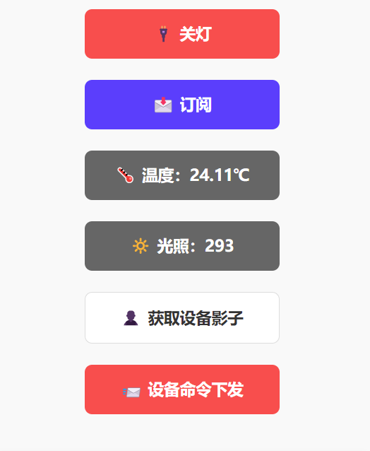
图 7.小程序页面
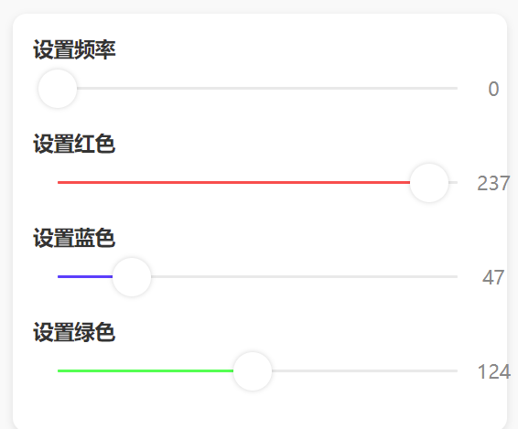
图 8.小程序页面
·这个是手机端小程序的界面：
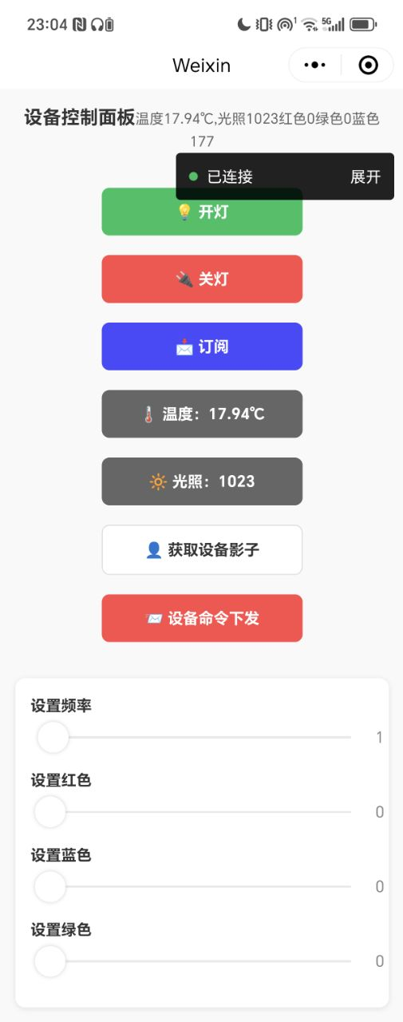
图 9.完整小程序页面
·wxml文件代码如下：
<view class="page">
<!-- 头部提示信息 -->
<view class="header">
<text class="header-text">设备控制面板</text>
<text class="result-text">{{result}}</text>
</view>

<!-- 按钮区域 -->
<view class="button-area">
<button class="btn primary icon-light" bindtap="onClickOpen">开灯</button>
<button class="btn warn icon-power" bindtap="onClickOff">关灯</button>
<button class="btn secondary icon-subscribe" bindtap="touchBtn_subTopic">订阅</button>
<button class="btn info icon-temp">温度：{{temperature}}℃</button>
<button class="btn info icon-light-sensor">光照：{{photores}}</button>
<button class="btn default icon-shadow" bindtap="touchBtn_getshadow">获取设备影子</button>
<button class="btn warn icon-command" bindtap="touchBtn_setCommand">设备命令下发</button>
</view>

<!-- 滑块控制区域 -->
<view class="slider-area">
<view class="slider-section">
<text class="slider-title">设置频率</text>
<slider bindchange="slider4change" min="0" max="100" show-value activeColor="#07c160" />
</view>

<view class="slider-section">
<text class="slider-title">设置红色</text>
<slider bindchange="slider1change" activeColor="#ff4a4a" min="0" max="255" show-value />
</view>

<view class="slider-section">
<text class="slider-title">设置蓝色</text>
<slider bindchange="slider2change" activeColor="#4a4aff" min="0" max="255" show-value />
</view>

<view class="slider-section">
<text class="slider-title">设置绿色</text>
<slider bindchange="slider3change" activeColor="#4aff4a" min="0" max="255" show-value />
</view>
</view>
</view>
·wxss文件中有些图案在word中无法渲染，所以放入附件1中上传。
1.3小程序控制esp32
·点击“订阅”按键，会看到调试器窗口显示获取token完成。
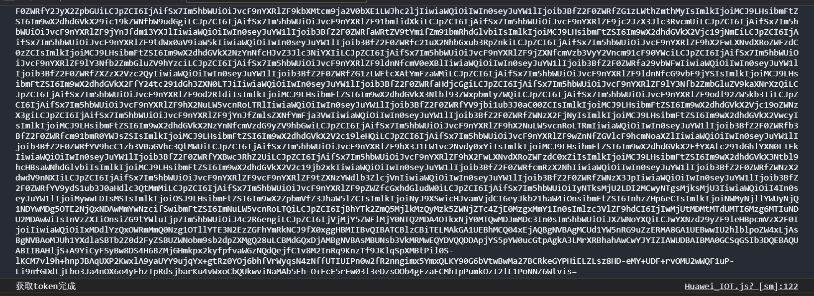
图 10.调试器显示获取token完成
·点击获取设备影子，会看到获取影子完成。
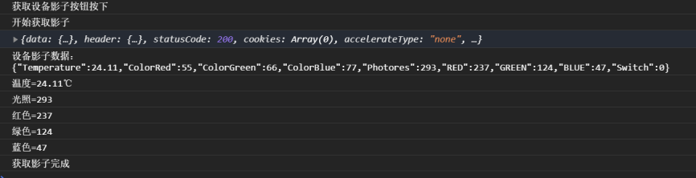
图 11.调试器显示获取影子完成
·在移动RGB光强设置的滑块时，会在调试器窗口看到对应事件发生。
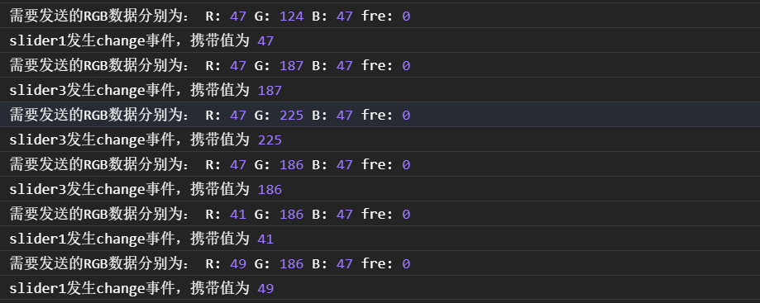
图 12.RGB改变
·在按下“开灯”或者“设备命令下发”按键后，会看到小灯亮起，并且颜色为小程序上设置的颜色。
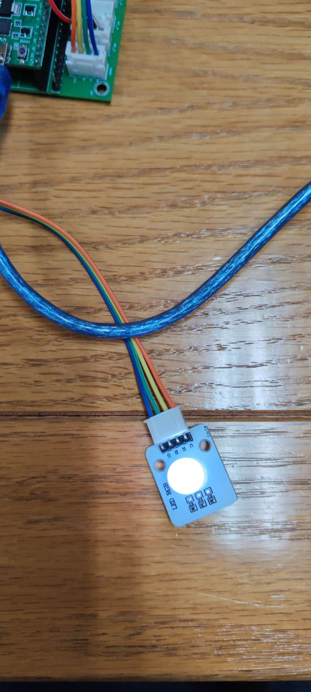
图 13.小灯显示对应颜色
·在按下“关灯”按键后，小灯熄灭

- 微信小程序功能
2.1功能展示
·从1的操作可以看出微信小程序可以控制三色灯的状态，包括灯的颜色和开关。
·但我发现示例程序并不能做到在小程序上实时监测温度和光照，所以我对Huawei_IOT.js文件中的代码做了一定的改动。
·在修改了代码之后，可以实现实时监测温度和光照的功能。
·具体功能显示在视频附件中。
2.2代码实现
·getshadow函数的主要功能是从华为云平台获取设备的影子数据，并解析其中的属性，然后把这些数据更新到小程序的页面上，所以整个流程是外部传感器将数据输入给esp32，esp32上传数据到华为云，getshadow从华为云获取设备的影子数据并显示在小程序上。
·下面是getshadow函数的详细步骤：
①准备工作：`console.log( “开始获取影子”)`打印日志，使用`var that=this`来保存当前上下文，以便在回调函数中访问this，`token=wx.getStorageSync(‘token’)`是用来读取缓存中的token来进行身份验证。
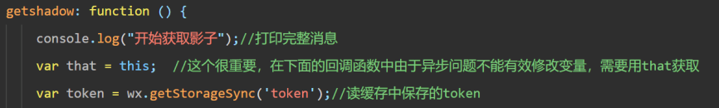
图 14.准备工作
②发起HTTP请求：`wx.request`括号中全部都是发起请求相关的内容，其中包括了构造URL，URL包含了前面设置好的参数“projectId”和“deviceId”，`GET`是用来请求数据的。
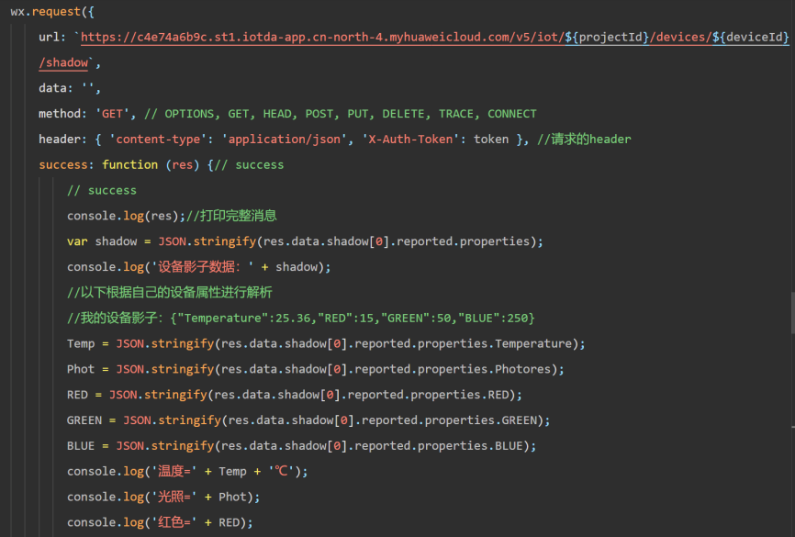
图 15.发起HTTP请求
③处理数据：打印完整的响应数据，从响应数据中提取设备上报的属性数据，解析温度、光强、RGB的值，并打印这些值。点进`setData`的定义，可以看到它的作用就是更新页面的数据。
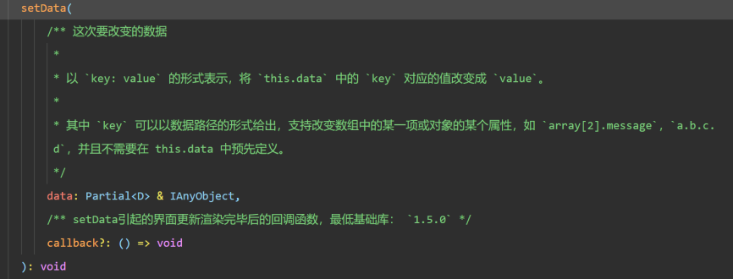
图 16.setData( )函数定义
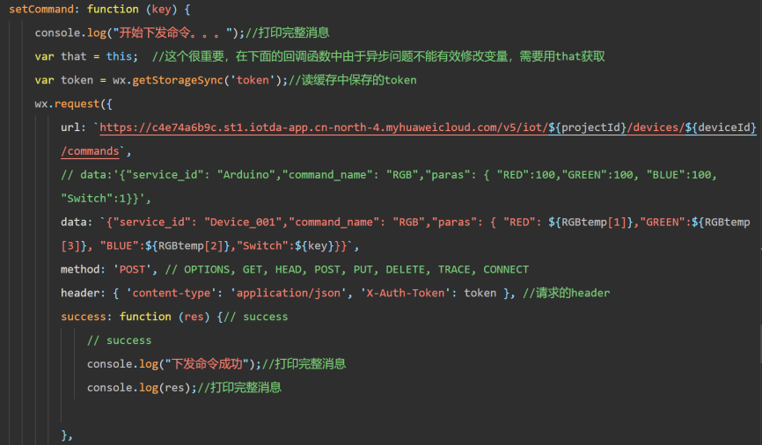
图 17.setCommand( )函数处理数据
·下面分析我对代码做出的修改以实现实时监测温度和光强的功能。
·想要实现实时更新，就需要有定时器定时来处理事件，我在询问了大语言模型之后找到了与定时器相关的函数叫`setInterval( )`。所以我定义了一个新的函数，这个函数的作用就是使用定时器定时调用getshadow( )函数来获取最新的数据。从`setInterval( )`的定义可以知道，输入的时间间隔的单位是ms，我在进行多次测试后发现，如果时间间隔过小是没有意义的，因为整个数据传递的过程是需要一定时间的，但是间隔过长会导致数据更新不及时，最终选择时间间隔为1500ms。
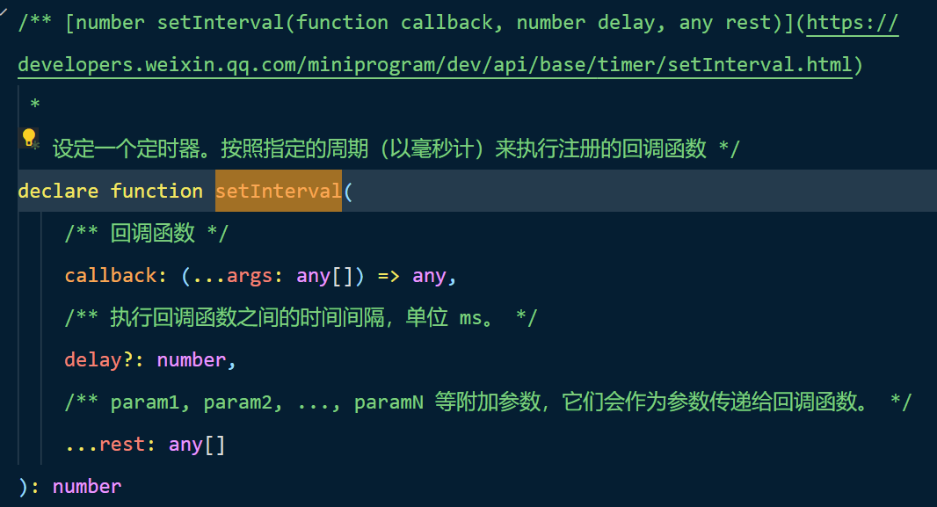
图 18.setInterval( )函数定义
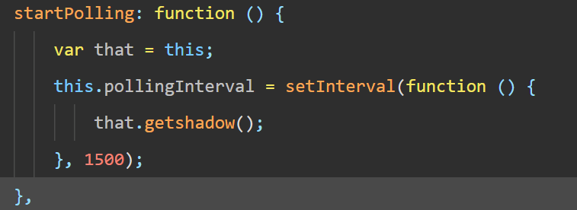
图 19.定时器函数
·因为每一次调用getshadow( )函数成功后都要调用的一个函数就是success，在success函数中，直接使用了`that.setData( )`，这个函数的函数的作用在上文有提到，就是用来更新页面上的数据的，这样也就确保了每次获取到设备影子数据后，温度和光强值能够实时更新到页面上。
·在onUnload生命周期中，我添加了清除定时器的逻辑，避免定时器继续运行造成不必要的功耗：
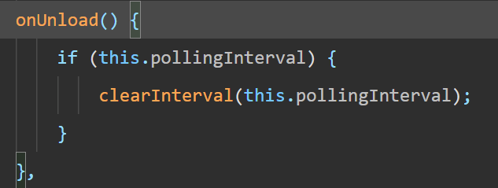
图 20.清除定时器

- ESP32实时探测环境的温度和光照，并周期性上报华为云
3.1 周期性上报
·这是初始的属性数据：
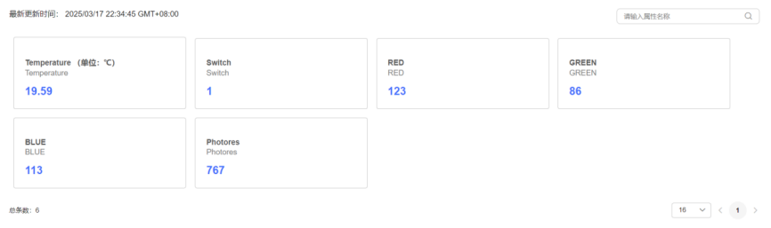
图 21.初始数据
·在用手捂住光敏电阻后，Photores的值会升高：
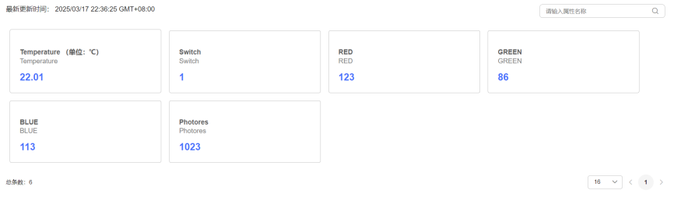
图 22.Photores升高
·在用手按住温度传感器后，Temperature的值升高：
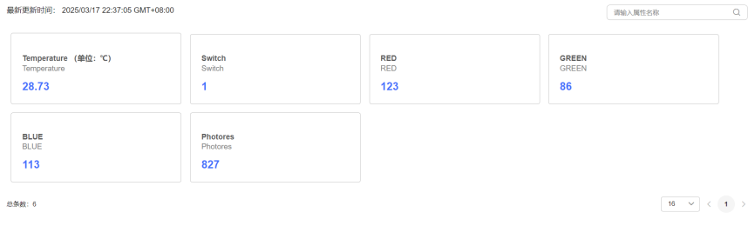
图 23.Temperature升高
·注意每过5s数据更新一次，这个是通过代码实现的。
3.2 代码实现
·与定时发送相关的代码在loop循环中：
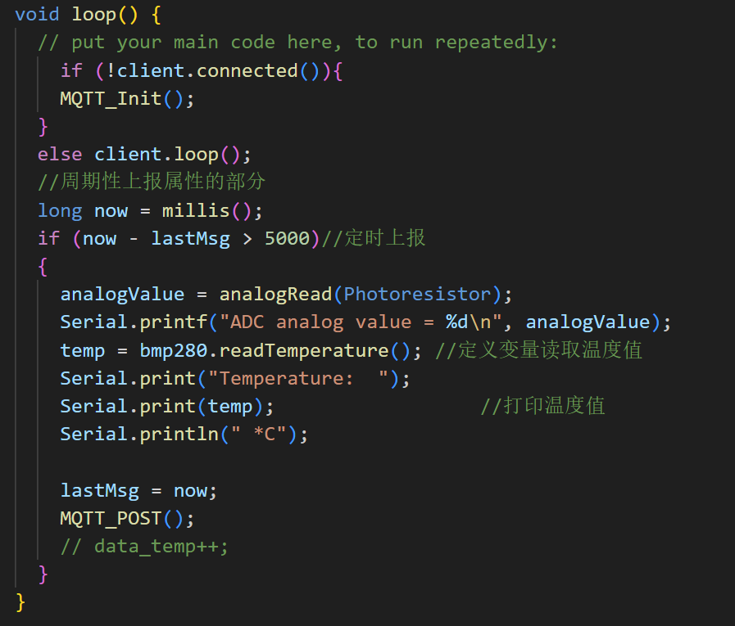
图 24.loop循环
·在loop循环里，可以看到millis( )函数的返回值赋给了now。
·找到millis( )函数的定义，下图：
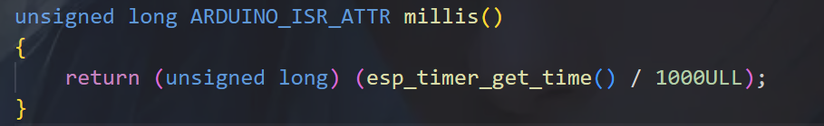
图 25.millis( )函数定义
·可以看到返回值是一个无符号整数，这个数是esp定时器相关函数的返回值除以无符号整数。
·查看这个函数可以知道，esp_timer_get_time( )返回的是esp的时间戳，所以就可以明白前面的loop循环中now-lastMsg值得就是现在的时间减去上次上报数据的时间的时间差，这里设定的是时间差大于5000就再次上报，并且打印相关数据。然后将now的值赋给lastMsg，并调用MQTT_POST( )函数。所以说这个if语句的作用就是充当一个定时器，定时上报属性数据，并且打印ADC测得的值和温度值。
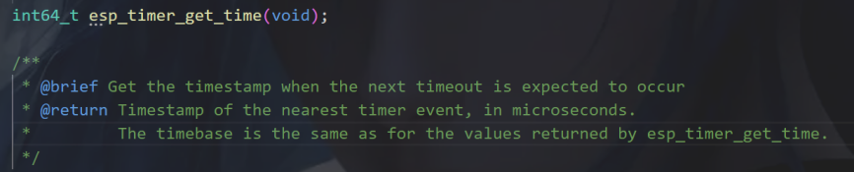
图 26.esp_timer_get_time( )函数定义

- 制作视频
·手机和电脑模拟器的界面以及操作流程完全一样，由于手机用来拍摄，所以此次小程序功能通过电脑模拟器演示。
·视频见附件2前半部分。

- 实验思考
·在小程序中有订阅这个按钮，之前的程序设计的是在按下这个按钮之后才会获得token。
·通过查阅资料发现，onLoad( )生命周期函数是在页面加载时触发，用来初始化数据的。而onUnload( )函数是用来清理资源的，比如清除定时器或者取消网络请求。
·如果想要在小程序页面显示的同时就可以实时获得最新数据，可以在生命周期onLoad中加入`this.gettoken( );`，这样可以使页面在加载的时候就获得token并且启动定时器，这样用户就不需要手动点击订阅按钮，还可以看到最新的温度和光照的数据。
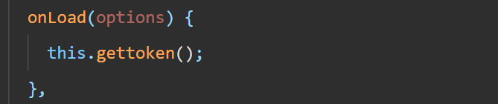
图 27.生命周期onLoad
·老师在课上讲到可以试着去实现呼吸灯这样一个功能，我想到有两种方案。方案一是将设置的灯光的亮度返回给华为云，华为云下发给esp32，esp32通过对光强相关数据进行循环操作，直接输入到对应的管脚，这样会使得响应变快，呼吸灯功能实现得比较好，但是可能和原有的功能产生冲突，我在修改代码的时候就遇到了这个问题。我想到还有第二种方案，也可以直接在微信小程序的Huawei_IOT.js文件中进行修改，这样修改起来相对简单，因为基本上只需要在Huawei_IOT.js文件中做修改，但是这样做出来的呼吸灯效果不如方案一，因为每一次数据的更新都需要上传到华为云，华为云再下发到esp32，esp32再控制管脚，这个过程有一定的延时。还有需要注意的是每次变化的步长应该适当大一些，这样会使得光强变化更明显。我最终选择方案二来实现呼吸灯这个功能。
·实现的方式就是使用定时器每0.1ms调整一次亮度值，从而形成呼吸的效果，还需要在wxml添加两个按钮，分别用来启动呼吸灯和关闭呼吸灯
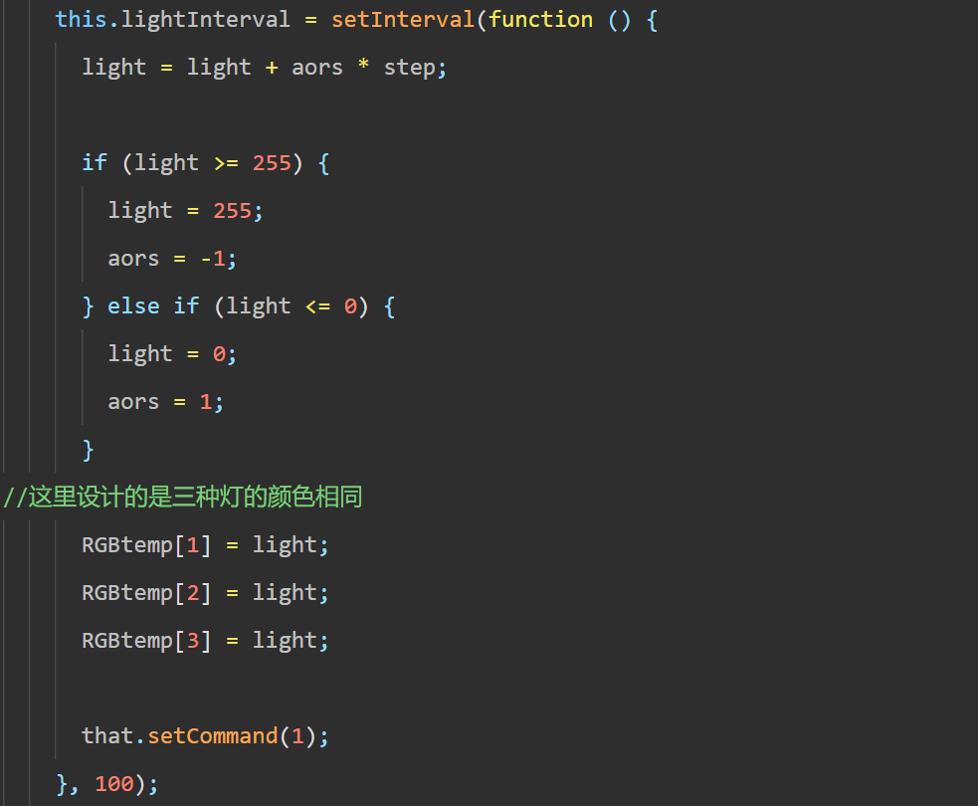
图 28.定时器调整亮度
·具体的演示视频见附件2后半部分

- 实验总结
本次实验的主要目标是开发一个微信小程序，并与ESP32设备联动，实现对环境温度、光照的实时监测以及三色灯的控制。通过实验，我成功实现了微信小程序登录华为账号并与ESP32设备通信的功能，能够实时显示温度和光照数据，并控制三色灯的开关和颜色。ESP32设备能够周期性地将环境数据上报到华为云平台，确保数据的实时性和准确性。整个系统的功能基本达到了实验要求，展示了物联网系统中设备与云平台、移动端的联动效果。
在实验过程中，我遇到了一些挑战，尤其是在实现实时数据更新和呼吸灯功能时。最初的示例程序无法实时更新温度和光照数据，通过查阅资料和咨询大语言模型，我了解到可以使用`setInterval()`函数定时获取设备影子数据，从而实现数据的实时更新。经过多次测试，最终选择了1500ms的时间间隔，既保证了数据的及时更新，又避免了频繁请求带来的性能问题。在实现呼吸灯功能时，我尝试了两种方案。第一种是通过ESP32直接控制灯光亮度，响应速度较快，但与现有功能产生了冲突。第二种方案是通过微信小程序控制灯光亮度，但由于数据上传和下发的延迟，呼吸灯效果不够理想。最终我通过调整亮度变化的步长和频率，使得呼吸灯效果更加明显。
通过本次实验，我不仅掌握了微信小程序的开发流程，还熟悉了微信小程序的页面结构（wxml）和样式（wxss），通过修改和优化代码，学会了如何实现数据的实时更新和用户交互功能。尽管实验取得了预期的成果，但仍有不足之处，由于数据上传和下发的延迟，呼吸灯的效果不够理想。
总的来说，本次实验让我对物联网系统的开发有了更深入的理解，尤其是在微信小程序与硬件设备的联动方面。通过实验，我不仅掌握了相关的技术知识，还提升了解决实际问题的能力。

